Z A P I S N I K
22. sjednice Vijeća Mjesnog odbora Volovčica
održane dana 26. siječnja 2023. godine (četvrtak) s početkom u 18:00 sati u prostorijama mjesne samouprave Mjesnog odbora Volovčica, Zagreb, Kriška ulica 20.
NAZOČNI ČLANOVI VIJEĆA: Sanja Baković, Ivan Držanić, Dunja Dunda, Stipo Grgić, Iva Jelačić, Marko Maričić, Ivan Mlinarević
NENAZOČNI ČLANOVI VIJEĆA: ---
GOST: ---
PREDSJEDAVA: Iva Jelačić, predsjednica Vijeća
ZAPISNIK VODI: Iva Jelačić, predsjednica Vijeća
Predsjednica konstatira da je nazočno 7 od 7 članova/ica Vijeća, što znači da Vijeće može pravovaljano odlučivati te otvara 22. sjednicu Vijeća Mjesnog odbora.
Vijeće je jednoglasno verificiralo tekst Zapisnika 21. sjednice Vijeća održane dana 22. prosinca 2022. godine.
Na prijedlog predsjednice, Vijeće jednoglasno utvrđuje
D N E V N I R E D
- Financijski plan Mjesnog odbora Volovčica za 2023.
- Korištenje prostora mjesne samouprave,
- Aktualna komunalna problematika,
- Razno: izvješća, pitanja i prijedlozi.
Ad1) Financijski plan Mjesnog Odbora Volovčica za 2023.

FINANCIJSKI PLAN
Mjesnog odbora Volovčica
za 2023.
Članak 1.
Financijski plan Mjesnog odbora Volovčica za 2023. (dalje u tekstu: Plan) sastoji se od:
PRIHODA: 117.690,00 EUR
RASHODA: 117.690,00 EUR

Članak 2.
Prihodi i rashodi iz članka 1. Plana su:
- PRIHODI
KONTO | NAZIV KONTA | IZNOS
PRIHODI MJESNOG ODBORA UKUPNO |  | 117.690,00
6711 | PRIHODI ZA FINANCIRANJE RASHODA POSLOVANJA | 117.690,00
- RASHODI
KONTO | NAZIV KONTA | IZNOS
RASHODI MJESNOG ODBORA UKUPNO |  | 117.690,00
Izvor 1.1. OPĆI PRIHODI I PRIMICI |  | 12.880,00
3291 | NAKNADE ČLANOVIMA VIJEĆA MJESNOG ODBORA | 11.940,00
3299 | OSTALI NESPOMENUTI RASHODI POSLOVANJA MJESNOG ODBORA | 940,00
Izvor 4.1. PRIHOD OD KOMUNALNE NAKNADE |  | 104.810,00
3232 | USLUGE TEKUĆEG I INVESTICIJSKOG ODRŽAVANJA - PMKA MO | 104.810,00
 | ODRŽAVANJE JAVNIH ZELENIH POVRŠINA | 67.400,00
 | ODRŽAVANJE NERAZVRSTANIH CESTA | 37.410,00

Ad2) Korištenje prostora mjesne samouprave Volovčica
Temeljem provedene rasprave Vijeće jednoglasno donosi
Z a k lj u č a k
o izmjeni odobrenja za korištenje dvorane od 72m² u prostoru MO Volovčica, Kriška 20, Šahovskom klubu 99. brigade kojim se odobrava povremeno korištenje prostora MO Volovčica svake nedjelje u mjesecu u terminu od 17:00 do 20:00 sati od 26. siječnja 2023. godine do 30. lipnja 2023. godine.
Donošenjem ovog zaključka stavlja se van snage zaključak 18. sjednice Vijeća MO Volovčica kojim je Šahovskom klubu 99. brigade odobreno povremeno korištenje prostora MO Volovčica svake nedjelje u mjesecu u terminu od 10:00 do 14:00 sati od 12. listopada 2022. godine do 30. lipnja 2023. godine.
Temeljem provedene rasprave Vijeće jednoglasno donosi
Z a k lj u č a k
o odgodi donošenja zaključka za korištenje dvorane od 72m² u prostoru MO Volovčica, Kriška 20, Kristini Gradski (08.06.2023. 09,00-22,00 sata, 09.06.2023. 09,00-17,00 sati te 10.06.2023. 09,00-18,00 sati) do zaprimanja dopune podnesenog zahtjeva (svrha korištenja prostora) te do dobivanja pristanka za ustupanje termina onih korisnika kojima je trenutno odobreno korištenje traženih termina.
Temeljem provedene rasprave Vijeće jednoglasno donosi
Z a k lj u č a k
o dopuni odobrenja za povremeno korištenje prostora MO Volovčica, Kriška 20 Matici umirovljenika Peščenica, Podružnica Volovčica kojim se predmetnom korisniku odobrava korištenje dvorane od 72m² i prvog ureda (na ulazu u prostor Mjesnog odbora) u prostoru MO Volovčica, Kriška 20 u terminima svakog ponedjeljka od 14,00 do 17,00 sati i 2. subote u mjesecu od 10,00 do 22,00 sata od 26. siječnja 2023. godine do 30. lipnja 2023. godine.
Temeljem provedene rasprave Vijeće jednoglasno donosi
Z a k lj u č a k
o dopuni odobrenja za povremeno korištenje prostora MO Volovčica, Kriška 20 Matici umirovljenika Peščenica, Podružnica Donje Svetice kojim se predmetnom korisniku odobrava korištenje dvorane od 72m² i prvog ureda (na ulazu u prostor Mjesnog odbora) u prostoru MO Volovčica, Kriška 20 u terminu 4. subota u mjesecu od 10,00 do 22,00 sata od 26. siječnja 2023. godine do 30. lipnja 2023. godine.
Temeljem provedene rasprave Vijeće jednoglasno donosi
Z a k lj u č a k
o dopuni odobrenja za povremeno korištenje prostora MO Volovčica, Kriška 20 Dječjem zboru „Kikići“ kojim se predmetnom korisniku odobrava korištenje dvorane od 72m² i prvog ureda (na ulazu u prostor Mjesnog odbora) u prostoru MO Volovčica, Kriška 20 u terminima svakog ponedjeljka i svakog petka od 17,30 sati do 22,00 sata od 26. siječnja 2023. godine do 30. lipnja 2023. godine.
Temeljem provedene rasprave Vijeće jednoglasno donosi
Z a k lj u č a k
- o podnošenju zahtjeva za izmjenu brava na vratima prostora MO Volovčica, Kriška 20 kako slijedi:
- glavna ulazna vrata u prostor MO Volovčica
- vrata prvog ureda (na ulazu u prostor Mjesnog odbora)
- vrata drugog ureda (u stražnjem dijelu prostora Mjesnog odbora)
- stražnja ulazna vrata u prostor MO Volovčica (vanjski ulaz u drugi ured)
- vrata vanjskog spremišta prostora MO Volovčica;
- koordinator prostora iz Područnog odsjeka Peščenica-Žitnjak zadužit će se za dodjelu ključeva povremenom korisniku prostora MO Volovčica ukoliko za time postoji potreba, a o čemu će se voditi evidencija preuzimanja/povrata ključa ovjerena potpisom korisnika da je preuzeo/vratio ključ;
- povremenom korisniku neće biti dopušteno umnožavanje ključeva bez odobrenja koordinatora prostora iz Područnog odsjeka Peščenica-Žitnjak, o čemu će se voditi evidencija.

Ad3) Aktualna komunalna problematika
Temeljem obraćanja građana Volovčice i uvida u predmetnu problematiku, Vijeće jednoglasno donosi slijedeći zaključak:
Z a k lj u č a k
o rješavanju komunalne problematike

Vijeće Mjesnog odbora Volovčica predlaže Vijeću Gradske četvrti Peščenica-Žitnjak da od Sektora za komunalno i prometno redarstvo zatraži pojačani nadzora nepropisno zaustavljenih i parkiranih vozila te poduzimanje ostalih mjera sukladno ovlastima Prometnog redarstva propisanim Zakonom o sigurnosti prometa na cestama i Prekršajnim zakonom na Tržnici Volovčica, Trg Volovčica 1, k.č. 2364/1, k.o. Peščenica.
Temeljem zaprimljenog mišljenja Gradskog ureda za obnovu, izgradnju, prostorno uređenje, graditeljstvo, komunalne poslove i promet, Odjel za komunalne poslove i zelenilo, Odsjek za zelene površine (klasa 363-02/22-006/67, ur.br. 25-10-31-2/007-22-2 od 07.12.2022.) i provedene rasprave o aktualnoj komunalnoj problematici Vijeće jednoglasno donosi slijedeći zaključak:
Z a k lj u č a k
o rješavanju komunalne problematike

Vijeće Mjesnog odbora Volovčica predlaže Vijeću Gradske četvrti Peščenica-Žitnjak da se od Gradskog ureda za obnovu, izgradnju, prostorno uređenje, graditeljstvo, komunalne poslove i promet, Sektor za promet zatraži mišljenje i prijedlog tehničkog rješenja spoja pješake staze jugoistočno od stambene zgrade Prilaz sv. Josipa Radnika 6-8, k.č. 2643 k.o. Peščenica, s prometnicom.
Obrazloženje
S obzirom da prema trenutnim okolnostima predmetna pješačka staza izlazi na parkiralište ispred Prilaza sv. Josipa Radnika k.br. 6 i 8 (slika 1.) te s obzirom na nedostatak parkirnih mjesta u naselju, a s ciljem osiguranja nesmetanog pristupa pješačkoj stazi VMO Volovčica donijelo je na 11. sjednici (od 16.03.2022. godine) zaključak kojim je predložilo produženje pješačke staze kod Prilaza sv. Josipa Radnika k.br. 6 i 8, k.č. 2643 k.o. Peščenica (slika 2.).
S obzirom da je predmetni prijedlog ocijenjen opravdanim te je dana načelna suglasnost od strane Gradskog ureda za obnovu, izgradnju, prostorno uređenje, graditeljstvo, komunalne poslove i promet, Odjel za komunalne poslove i zelenilo, Odsjek za zelene površine, VMO Volovčica je donio zaključak kako je navedeno u dispozitivu te traži dodatno mišljenje i prijedlog tehničkog rješenja Sektora za promet.

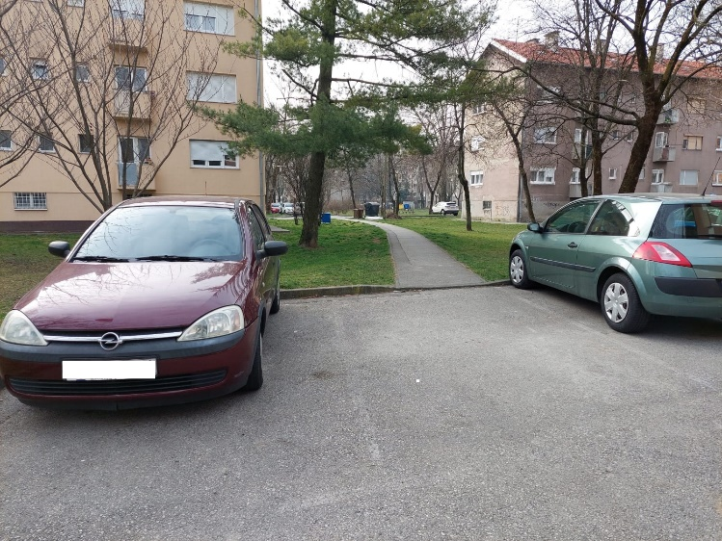
Slika 8. – trenutno stanje predmetne lokacije

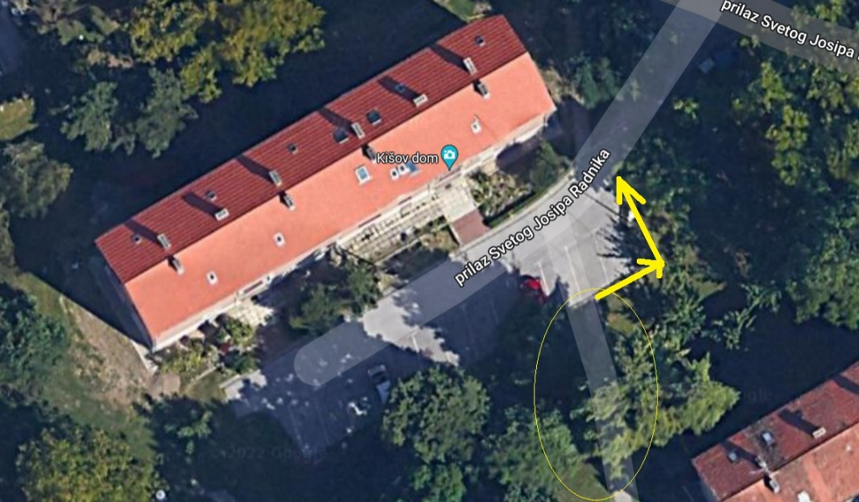
Slika 7. – postojeća pješačka staza i prijedlog za njezino produženje
Ad4) Razno: izvješća, pitanja i prijedlozi

Predsjednica Vijeća obavijestila je vijećnike da je od dana 01.01.2023. godine novi domar prostora MO Volovčica gospodin Mladen Kolak.

Predsjednica je informirala Vijećnike o izložbi učeničkih radova likovno-literarnog natječaja "Kvart kakav želim" koji su suradnički organizirali VMO Donje Svetice i Osnovna škola Fran Krsto Frankopan u prostoru dječjeg odjela Gradske knjižnice S. S. Kranjčević. Otvorenje i proglašenje pobjednika održalo se u petak, 13.01.2023. godine i prisustvovala mu je predsjednica VMO Volovčica.
Temeljem provedene rasprave o viđenome na spomenutoj izložbi te o mogućnostima većeg uključivanja šire zajednice u uređenje javnih prostora Mjesne samouprave Volovčica, Vijeće jednoglasno donosi
Z a k lj u č a k
o pokretanju inicijative za suradnju VMO Volovčica, Centra KNAP i OŠ Petra Preradovića za zajedničko uređenje – oslikavanje 3 betonske žardinijera na Trgu Stjepana Konzula te za zajedničko uređenje – oslikavanje klupa na šetnici, dječjem igralištu i na prostoru za rekreaciju s ping-pong stolovima u Ulici Hermana Dalmatina.

Predsjednica je podsjetila Vijećnike da se sukladno izmjenama Zakona o porezu na dohodak (NN 151/22), članak 86., naknade članovima tijela mjesne samouprave od 01.01.2023. mogu isplaćivati i na tek.ući račun za što je potrebno da Vijećnik ponovno ispuni suglasnost i priloži joj presliku ugovora o računu/presliku dijela izvoda gdje je vidljiv IBAN računa/potvrdu banke.

Predsjednica je obavijestila vijećnike da je na skretanju iz Turopoljske ulice u Ul. Hermana Dalmatina i na skretanju iz Zapoljske ulice u Ul. Hermana Dalmatina postavljena tabla iz koje je razvidno da se iz Ulice Hermana Dalmatina pristupa ulazima stambenoj zgradi Trg Stjepana Konzula od k.br. 1 do k.br. 5.

Predsjednica je zahvalila svima na učešću u radu sjednice i predložila je da se slijedeća sjednica VMO Volovčica održi dana 15.02.2022. godine s početkom u 18:00 sati.
Dovršeno u 18:50 sati.
KLASA: 024-08/23-003/216
URBROJ: 251-13-11-11/008-23-2
Zagreb, 26. siječnja 2022.
Predsjednica
Vijeća Mjesnog odbora Volovčica
Iva Jelačić, v.r.

